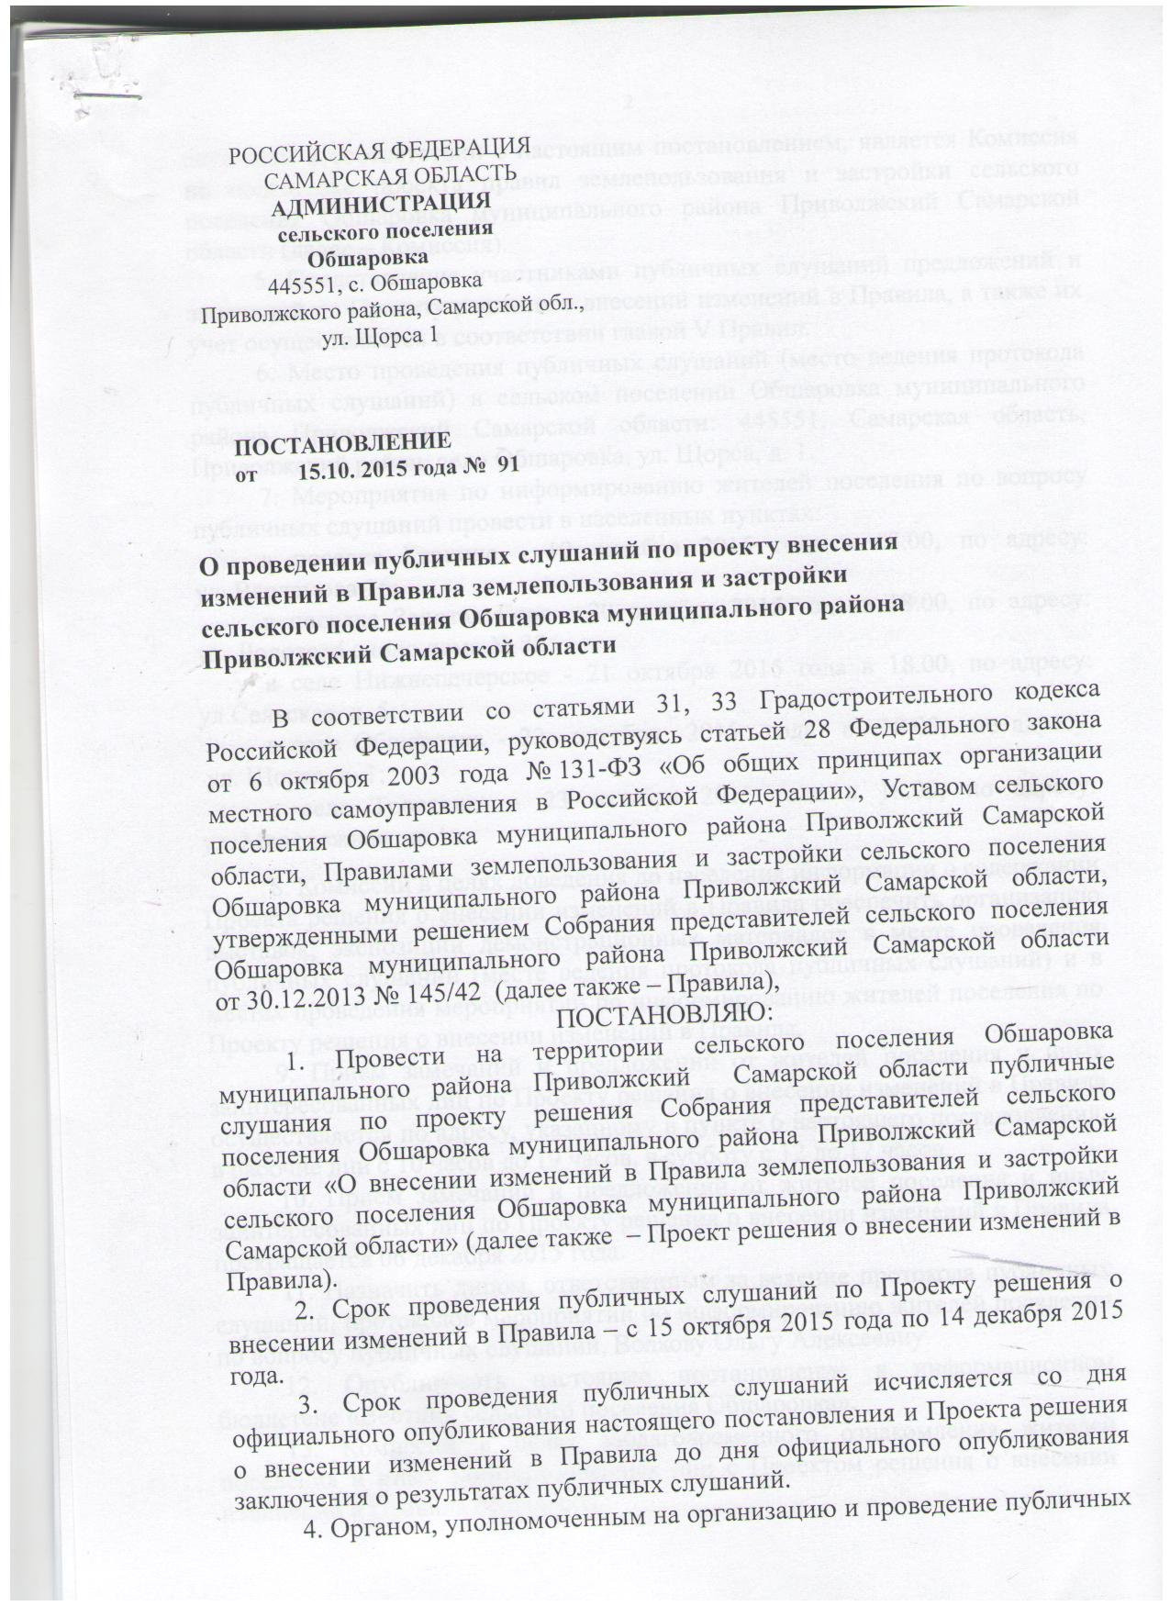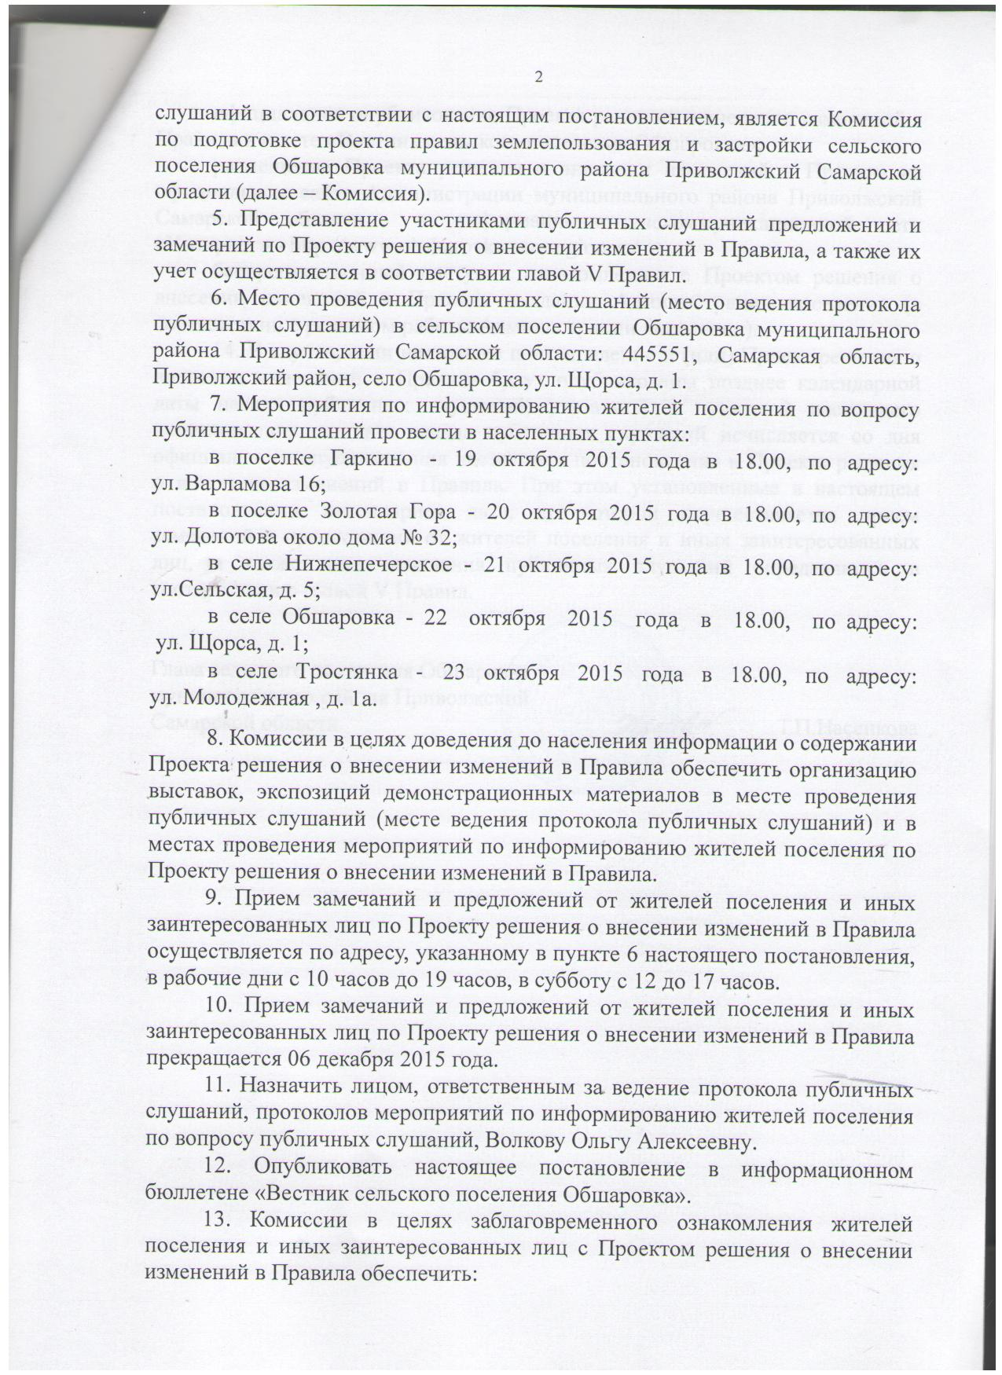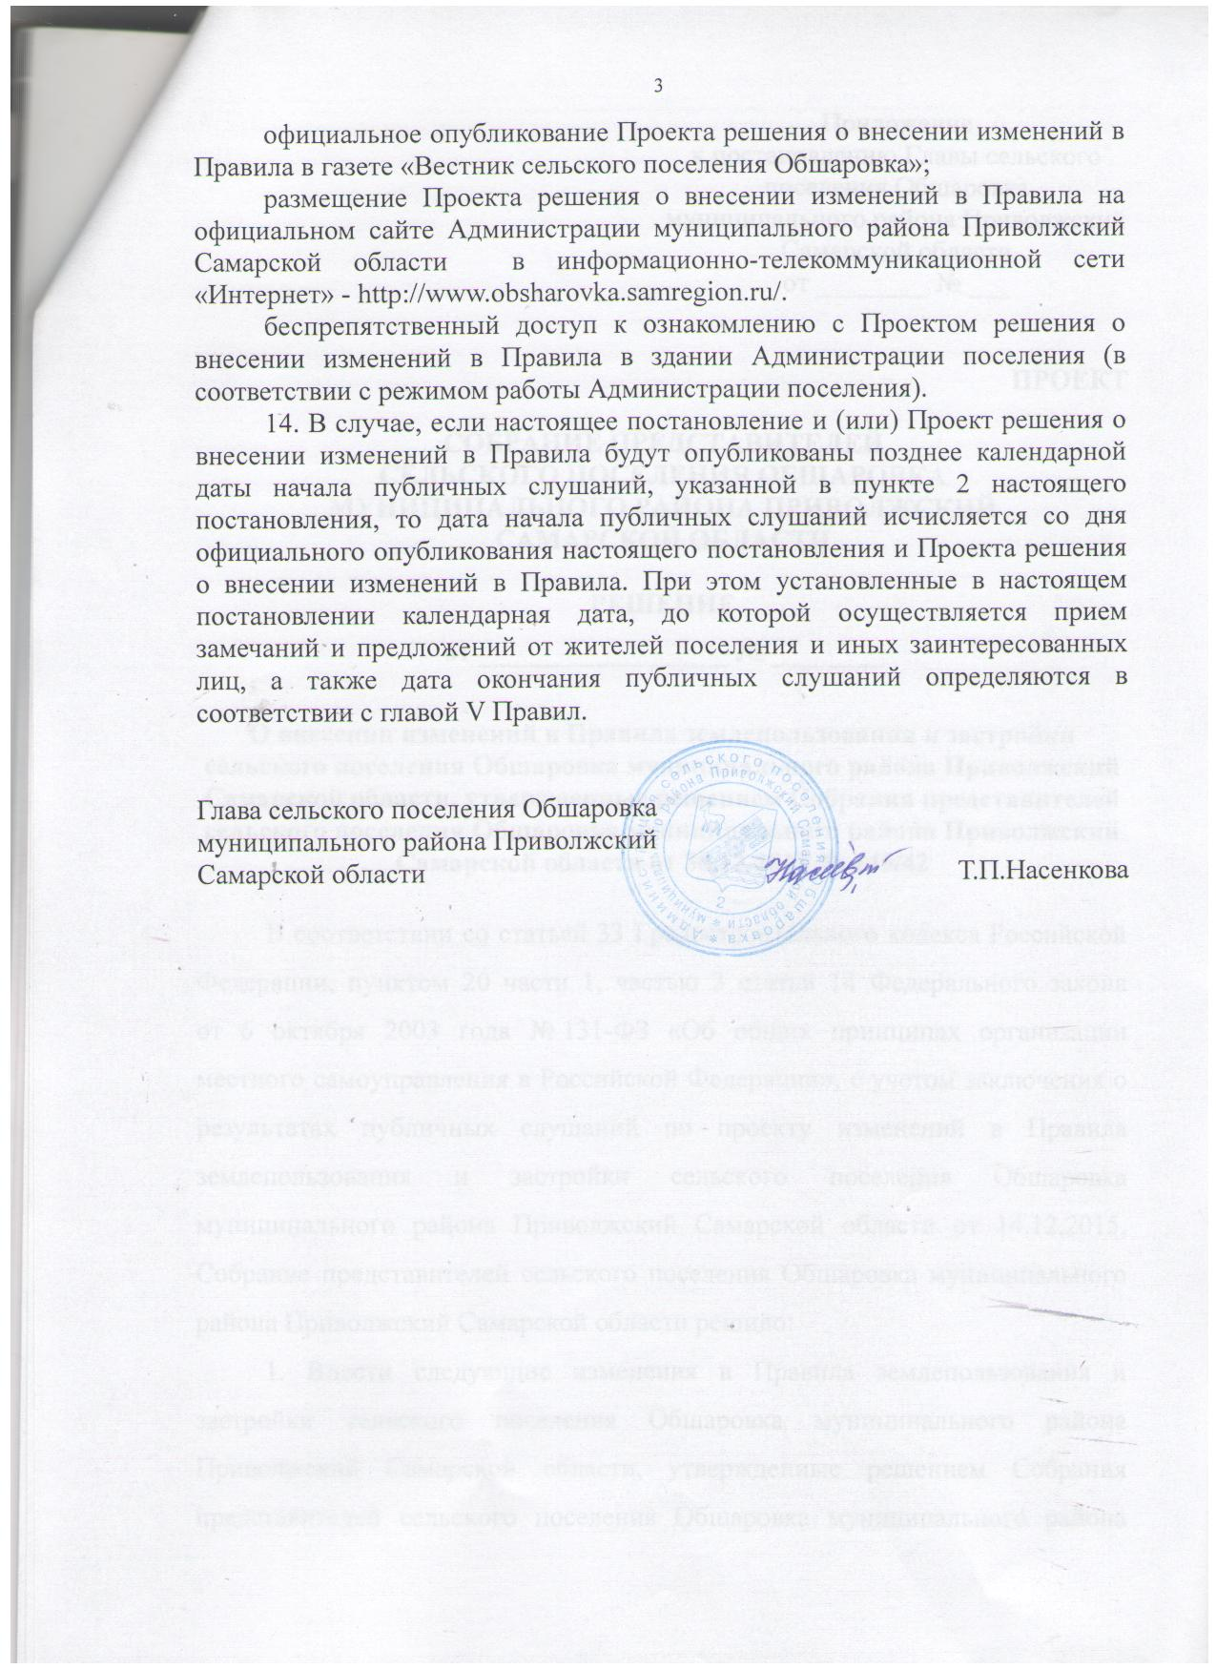

Приложение

к постановлению Главы сельского поселения Обшаровка муниципального района Приволжский Самарской области

от 15.10.2015 г. № 91

ПРОЕКТ

СОБРАНИЕ ПРЕДСТАВИТЕЛЕЙ

СЕЛЬСКОГО ПОСЕЛЕНИЯ ОБШАРОВКА

МУНИЦИПАЛЬНОГО РАЙОНА ПРИВОЛЖСКИЙ

САМАРСКОЙ ОБЛАСТИ ТРЕТЬЕГО СОЗЫВА

РЕШЕНИЕ

от __________________ № ________

О внесении изменений в Правила землепользования и застройки сельского поселения Обшаровка муниципального района Приволжский Самарской области, утвержденные решением Собрания представителей сельского поселения Обшаровка муниципального района Приволжский Самарской области от 30.12.2013 № 145/42

В соответствии со статьей 33 Градостроительного кодекса Российской Федерации, пунктом 20 части 1, частью 3 статьи 14 Федерального закона от 6 октября 2003 года № 131-ФЗ «Об общих принципах организации местного самоуправления в Российской Федерации», с учетом заключения о результатах публичных слушаний по проекту изменений в Правила землепользования и застройки сельского поселения Обшаровка муниципального района Приволжский Самарской области от 14.12.2015, Собрание представителей сельского поселения Обшаровка муниципального района Приволжский Самарской области решило:
1. Внести следующие изменения в Правила землепользования и застройки сельского поселения Обшаровка муниципального района Приволжский Самарской области, утвержденные решением Собрания представителей сельского поселения Обшаровка муниципального района Приволжский Самарской области от 30.12.2013 № 145/42 (далее также - Правила):

2). Статью 54 изложить в следующей редакции:
«Статья 54. Предельные размеры земельных участков и предельные параметры разрешенного строительства, реконструкции объектов капитального строительства в жилых зонах и общественно-деловых зонах

№ п/п | Наименование параметра | Значение предельных размеров земельных участков и предельных параметров разрешенного строительства, реконструкции объектов капитального строительства в территориальных зонах

 |  | Ж1 | Ж2 | Ж5 | Ж6 | Ж8 | О1 | О2 | О3 | О4 | О5 | О6
Предельные (минимальные и (или) максимальные) размеры земельных участков, в том числе их площадь
 | Минимальная площадь земельного участка для индивидуальной жилой застройки, кв.м | 400 | 400 | - | 400 | 400 | - | - | - | - | - | -
 | Максимальная площадь земельного участка для индивидуальной жилой застройки, кв. м | 3000 | 3000 | - | 3000 | 3000 | - | - | - | - | - | -
 | Минимальная площадь земельного участка для блокированной жилой застройки, кв.м на каждый блок | 200 | 100 | - | 100 | 200 | - | - | - | - | - | -
 | Максимальная площадь земельного участка для блокированной жилой застройки, кв.м на каждый блок | 1500 | 500 | - | 500 | 500 | - | - | - | - | - | -
 | Минимальная площадь земельного участка для ведения личного подсобного хозяйства, кв.м. | 300 | - | - | 300 | - | - | - | - | - | - | -
 | Максимальная площадь земельного участка для ведения личного подсобного хозяйства, кв.м. | 3000 | - | - | 3000 | - | - | - | - | - | - | -
 | Минимальная площадь земельного участка для многоквартирной жилой застройки до трех этажей, кв.м | - | 200 | - | - | 200 | - | - | - | - | - | -
 | Минимальная площадь земельного участка для многоквартирной жилой застройки свыше трех этажей, кв.м | - | 1200 | - | - | 1200 | - | - | - | - | - | -
 | Минимальная площадь земельного участка для садоводства и дачного хозяйства, кв. м | - | - | - | - | - | - | - | - | - | - | -
 | Максимальная площадь земельного участка для садоводства и дачного хозяйства, кв.м | - | - | - | - | - | - | - | - | - | - | -
 | Минимальная площадь земельного участка для огородничества, кв.м | - | - | - | - | - | - | - | - | - | - | -
 | Максимальная площадь земельного участка для огородничества, кв.м | - | - | - | - | - | - | - | - | - | - | -
 | Минимальная площадь земельного участка для размещения дошкольных образовательных учреждений и объектов начального общего и среднего (полного) общего образования, м | 4000 | 4000 | 4000 | 4000 | 4000 | - | - | - | - | - | -
 | Минимальная площадь земельного участка для размещения объектов среднего профессионально и высшего профессионального образования, м | - | - | 7500 | - | 7500 | 7500 | 7500 | - | 7500 | - | -
 | Минимальная площадь земельного участка для размещения инженерно-технических объектов, сооружений и коммуникаций, допустимых к размещению в соответствии с требованиями санитарно-эпидемиологического законодательства, кв.м | 4 | 4 | 4 | 4 | 4 | 4 | 4 | 4 | 4 | 4 | 4
 | Минимальная площадь земельного участка для иных основных и условно-разрешенных видов использования земельных участков, за исключением, указанных в пунктах 1-15 настоящей таблицы, кв.м | 100 | 100 | 100 | 100 | 100 | 100 | 100 | 100 | 100 | 100 | 100
Предельное количество этажей или предельная высота зданий, строений, сооружений
 | Максимальная высота зданий, строений, сооружений, м | 12 | 15 | 12 | 12 | 0 | 22,5 | 22,5 | 22,5 | 22,5 | 22,5 | 22,5
Минимальные отступы от границ земельных участков в целях определения мест допустимого размещения зданий, строений, сооружений, за пределами которых запрещено строительство зданий, строений, сооружений
 | Минимальный отступ от границ земельных участков до отдельно стоящих зданий, м | 3 | 3 | 3 | 3 | 3 | 5 | 5 | 5 | 5 | 5 | 5
 | Минимальный отступ от границ земельных участков до строений и сооружений, м | 1 | 1 | 1 | 1 | 1 | 5 | 5 | 5 | 5 | 5 | 5
 | Минимальный отступ от границ земельного участка при строительстве, реконструкции жилых домов блокированной застройки в месте примыкания с соседними блоками, м | 0 | 0 | - | 0 | - | - | - | - | - | - | -
 | Минимальный отступ от границ земельных участков до дошкольных образовательных учреждений и объектов начального общего и среднего (полного) общего образования , м | 10 | 10 | 10 | 10 | 10 | - | - | - | - | - | -
Максимальный процент застройки в границах земельного участка, определяемый как отношение суммарной площади земельного участка, которая может быть застроена, ко всей площади земельного участка
 | Максимальный процент застройки в границах земельного участка для индивидуальной жилой застройки, % | 60 | 60 | - | 60 | - | - | - | - | - | - | -
 | Максимальный процент застройки в границах земельного участка для ведения личного подсобного хозяйства, % | 50 | - | - | 50 | - | - | - | - | - | - | -
 | Максимальный процент застройки в границах земельного участка для блокированной жилой застройки, % | 80 | 80 | - | 80 | - | - | - | - | - | - | -
 | Максимальный процент застройки в границах земельного участка для многоквартирной жилой застройки, % | - | 50 | - | 50 | - | - | - | - | - | - | -
 | Максимальный процент застройки в границах земельного участка для садоводства и дачного хозяйства, % | - | - | - | - | - | - | - | - | - | - | -
 | Максимальный процент застройки для размещения инженерно-технических объектов, сооружений и коммуникаций, допустимых к размещению в соответствии с требованиями санитарно-эпидемиологического законодательства, % | 90 | 90 | 90 | 90 | 90 | 90 | 90 | 90 | 90 | 90 | 90
 | Максимальный процент застройки в границах земельного участка в иных случаях, за исключением случаев, указанных в пунктах 22-27 настоящей таблицы, % | - | - | - | - | - | 90 | 90 | 90 | 90 | 90 | 90
Иные показатели
 | Минимальный отступ (бытовой разрыв) между зданиями индивидуальной жилой застройки и (или) зданиями блокированной жилой застройки, м | 6 | 6 | - | 6 | 6 | - | - | - | - | - | -
 | Минимальный отступ (бытовой разрыв) между зданиями многоквартирной жилой застройки, м | - | 10 | - | - | 10 | - | - | - | - | - | -
 | Максимальное количество блоков в блокированной жилой застройке, шт. | 4 | 10 | - | 10 | 10 | - | - | - | - | - | -
 | Максимальная площадь встроенных и пристроенных помещений нежилого назначения в жилых зданиях (за исключением объектов образования и здравоохранения), кв.м | 100 | 150 | - | 100 | - | - | - | - | - | - | -
 | Максимальная площадь отдельно стоящих зданий, строений нежилого назначения (за исключением объектов образования, здравоохранения и объектов физической культуры и спорта, хранения и стоянки транспортных средств), кв.м | 150 | 300 | - | 150 | - | 1000 | 2000 | 1000 | 1000 | 1000 | 1000
 | Максимальная площадь отдельно стоящих зданий объектов физической культуры и спорта, кв.м | 1000 | 1500 | - | 1000 | - | - | - | - | - | - | -
 | Максимальная площадь отдельно стоящих зданий, строений, сооружений объектов хранения и стоянки транспортных средств | 300 | 600 | - | 300 | - | 1200 | 1200 | 1200 | - | - | -
 | Максимальная высота капитальных ограждений земельных участков, м | 2 | 2 | 0 | 2 | - | 0 | 0 | 0 | 0 | 0 | -
 | № п/п |  | Наименование параметра |  | Значение предельных размеров земельных участков и предельных параметров разрешенного строительства, реконструкции объектов капитального строительства в территориальных зонах
 |  |  |  |  | П1 | П1-4 | П1-5 | П2 | ПСЗ | И | Т
 |  |  |  | Предельные (минимальные и (или) максимальные) размеры земельных участков, в том числе их площадь
 |  |  | Минимальная площадь земельного участка, кв.м |  | 600 | 600 | 600 | 600 | 400 | 10 | 10
 |  |  | Максимальная площадь земельного участка, кв.м |  | - |  |  | - | - | - | -
 |  |  |  | Предельное количество этажей или предельная высота зданий, строений, сооружений
 |  |  | Предельная высота зданий, строений, сооружений, м |  | 30 | 30 | 30 | 20 | 20 | 25 | 20
 |  |  |  | Минимальные отступы от границ земельных участков в целях определения мест допустимого размещения зданий, строений, сооружений, за пределами которых запрещено строительство зданий, строений, сооружений
 |  |  | Минимальный отступ от границ земельных участков до зданий, строений, сооружений, м |  | 3 | 3 | 3 | 1 | 1 | 0 | 0
 |  |  |  | Максимальный процент застройки в границах земельного участка, определяемый как отношение суммарной площади земельного участка, которая может быть застроена, ко всей площади земельного участка
 |  |  | Максимальный процент застройки в границах земельного участка при размещении производственных объектов, % |  | 80 | 80 | 80 | - | 60 | - | -
 |  |  | Максимальный процент застройки в границах земельного участка при размещении коммунально-складских объектов, % |  | 60 | 60 | 60 | 60 | 60 | 60 | 60
 |  |  | Максимальный процент застройки в границах земельного участка при размещении иных объектов, за исключением случаев, указанных в пунктах 5-6 настоящей таблицы, % |  | - | - | - | - | - | - | -
 |  |  |  | Иные показатели
 |  |  | Максимальный размер санитарно-защитной зоны, м |  | 0 | 100 | 50 | 0 | 0 | 0 | 0
 |  |  | Максимальная высота капитальных ограждений земельных участков, м |  | 2 | 2 | 2 | 2 | 2 | 2 | 2

3) статью 55 изложить в следующей редакции:
«Статья 55. Предельные размеры земельных участков и предельные параметры разрешенного строительства, реконструкции объектов капитального строительства в производственных зонах, подзонах производственных зон и зонах инженерной и транспортной инфраструктур

4) дополнить статьей 55.1:
«Статья 55.1. Предельные размеры земельных участков и предельные параметры разрешенного строительства, реконструкции объектов капитального строительства в зонах сельскохозяйственного использования

№ п/п | Наименование параметра |  |  |  | Значение предельных размеров земельных участков и предельных параметров разрешенного строительства, реконструкции объектов капитального строительства в территориальных зонах
 |  |  |  |  | Сх1 | Сх2 | Сх2-3 | Сх2-4 | Сх2-5 | Сх3
 |  |  |  | Предельные (минимальные и (или) максимальные) размеры земельных участков, в том числе их площадь
 | Минимальная площадь земельного участка, кв.м |  |  |  | 1000 | 1000 | 1000 | 1000 | 1000 | 600
 | Максимальная площадь земельного участка, кв.м |  |  |  | 20000 | 50000 | 50000 | 50000 | 50000 | 3000
 |  |  |  | Предельное количество этажей или предельная высота зданий, строений, сооружений
 | Предельная высота зданий, строений, сооружений, м |  |  |  | 0 | 20 | 20 | 20 | 20 | 10
 |  |  |  | Минимальные отступы от границ земельных участков в целях определения мест допустимого размещения зданий, строений, сооружений, за пределами которых запрещено строительство зданий, строений, сооружений
 | Минимальный отступ от границ земельных участков до зданий, строений, сооружений м |  |  |  | - | 5 | 5 | 5 | 1 | 3
 |  |  |  | Максимальный процент застройки в границах земельного участка, определяемый как отношение суммарной площади земельного участка, которая может быть застроена, ко всей площади земельного участка
 | Максимальный процент застройки в границах земельного участка при застройке земельных участков для садоводства и дачного хозяйства, % |  |  |  | 0 | - | - | - | - | 40
 | Максимальный процент застройки в границах земельного участка при размещении производственных объектов, % |  |  |  | 0 | 80 | 80 | 80 | 80 | -
 | Максимальный процент застройки в границах земельного участка при размещении коммунально-складских объектов, % |  |  |  | 0 | 60 | 60 | 60 | 60 | -
 | Максимальный процент застройки в границах земельного участка при размещении иных объектов, за исключением случаев, указанных в пунктах 5-7 настоящей таблицы, % |  |  |  | 0 | - | - | - | - | 40
 |  |  |  | Иные показатели
 | Максимальный размер санитарно-защитной зоны, м |  |  |  | 0 | 0 | 300 | 100 | 50 | 0
 | Максимальная высота капитальных ограждений земельных участков, м |  |  |  | 0 | 2 | 2 | 2 | 2 | 1,5
Примечание:
Минимальная площадь земельного участка для зоны Сх1 «Зона сельскохозяйственных угодий» устанавливается для соответствующих территориальных зон, расположенных в границах населенного пункта.».

5) дополнить статьей 55.2:
«Статья 55.2 Предельные размеры земельных участков и предельные параметры разрешенного строительства, реконструкции объектов капитального строительства в зонах рекреационного назначения

№ п/п | Наименование параметра | Значение предельных размеров земельных участков и предельных параметров разрешенного строительства, реконструкции объектов капитального строительства в территориальных зонах
 |  | Р1 | Р2 | Р3
Предельные (минимальные и (или) максимальные) размеры земельных участков, в том числе их площадь
 | Минимальная площадь земельного участка, кв.м | 1000 | 3000 | 1000
 | Максимальная площадь земельного участка, кв.м | - | - | -
Предельное количество этажей или предельная высота зданий, строений, сооружений
 | Предельная высота зданий, строений, сооружений, м | 10 | 5 | 22,5
Минимальные отступы от границ земельных участков в целях определения мест допустимого размещения зданий, строений, сооружений, за пределами которых запрещено строительство зданий, строений, сооружений
 | Минимальный отступ от границ земельных участков до зданий, строений, сооружений, м | 1 | - | 1
Максимальный процент застройки в границах земельного участка, определяемый как отношение суммарной площади земельного участка, которая может быть застроена, ко всей площади земельного участка
 | Максимальный процент застройки в границах земельного участка, % | 10 | 5 | 80
Иные показатели
 | Максимальная площадь объектов физкультуры и спорта открытого типа, кв.м | 3000 | - | 10000

6) дополнить статьей 55.3:
«Статья 55.3. Предельные размеры земельных участков и предельные параметры разрешенного строительства, реконструкции объектов капитального строительства в зонах специального назначения

№ п/п | Наименование параметра | Значение предельных размеров земельных участков и предельных параметров разрешенного строительства, реконструкции объектов капитального строительства в территориальных зонах

 |  | Сп1 | Сп4
Предельные (минимальные и (или) максимальные) размеры земельных участков, в том числе их площадь
 | Минимальная площадь земельного участка, кв.м | - | 400
 | Максимальная площадь земельного участка, кв.м | 400000 | -
Предельное количество этажей или предельная высота зданий, строений, сооружений
 | Предельная высота зданий, строений, сооружений, м | 10 | 22,5
Минимальные отступы от границ земельных участков в целях определения мест допустимого размещения зданий, строений, сооружений, за пределами которых запрещено строительство зданий, строений, сооружений
 | Минимальный отступ от границ земельных участков до зданий, строений, сооружений м | 3 | 1
Максимальный процент застройки в границах земельного участка, определяемый как отношение суммарной площади земельного участка, которая может быть застроена, ко всей площади земельного участка
 | Максимальный процент застройки в границах земельного участка, % | 50 | 90

2. Опубликовать настоящее решение в информационном бюллетене «Вестник сельского поселения Обшаровка» в течение десяти дней со дня издания.
3. Настоящее решение вступает в силу со дня его официального опубликования.

Председатель Собрания Представителей

сельского поселения Обшаровка

муниципального района Приволжский
Самарской области Н.В. Захаров

Глава сельского поселения Обшаровка

муниципального района Приволжский
Самарской области Т.П. Насенкова

